Общий интерфейс программы

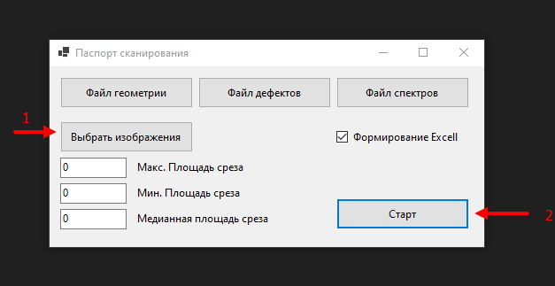

Некоторые особенности при работе:

По нажатию на кнопки 1 и 2, происходит выбор не одного файла, а нескольких. В случае с выбором изображения, необходимо выбрать строго 3 изображения срезов, которые в дальнейшем будут подгружены и подогнаны по размеру к шаблону.

Кнопка «**Старт» (2)** нажимается в последнюю очередь, после выбора всех файлов и выбора всех полей. Так же, как и в выборе изображений, по нажатию на кнопку старт необходимо выбрать несколько файлов, причем **очень важно, в каком порядке вы их выбираете**:

1. Выбор шаблона (Сейчас это «Паспорт сканирования_V4_Template.docx»)
2. Выбор таблицы с основными данными (Содержит такие поля, как «FiberNumber» , «OperatorName» и т.д.)

Если не соблюдать очередность, будет ошибка.

Почему так? Всё просто. Решил таким образом разгрузить интерфейс от большого количества кнопок и полей, а так же уменьшить время на выбор необходимых шаблонов и таблиц

Обязательными для выбора являются следующие файлы:

1. Файл дефектов
2. Шаблон
3. Основная таблица

Несколько слов про формирование Excell.

Добавил возможность выбора , создавать или нет Excell, так как его генерация занимает достаточное количество времени (при 12500 значениях, порядка 10-15сек).

Так же хочу добавить, что нет кнопки, куда сохранять итоговый отчет и таблицу. Так что по умолчанию они сохраняются радом с шаблоном. Формат записи следующий:

Отчет – «08-02-2022_11-17-25 PS-212983-1» (Дата + номер волокна)

Таблица – аналогично + «Карта дефектов»